

Kameraüberwachung für Haus und Hof

Akku-WLAN-Kamera mit Solar

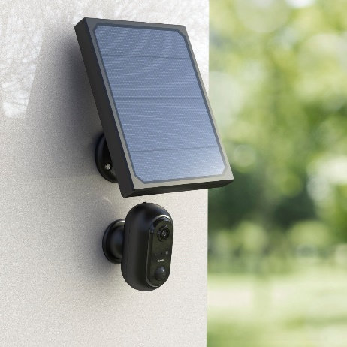
Kameraüberwachung für Haus und Hof, das Ganze mit autarker Stromversorgung via Solar-Panel und WLAN-Verbindung. Klingt spannend – ist es auch. Denn Zubehörhersteller Hama stellt mit der Akku-WLAN-Kamera mit Bewegungsmelder und externem Solarmodul ein Gerät vor, das jede Menge Features im Gepäck hat. So schickt es die gefilmten Bilder nicht nur über die Hama Smart Home-App live aufs Handydisplay, sondern benachrichtigt auch bei wahrgenommener Bewegung via PIR-Sensor. Der Erfassungswinkel beträgt dabei stolze 130 Grad. Gleichzeitig nimmt die WLAN-Kamera ein Foto auf. Zur besseren Nachverfolgung kann auch eine Videoaufzeichnung automatisch gestartet werden – diese wird dann entweder auf einer 128-GB-SD-Karte oder in der Cloud gespeichert. Alles in Full HD 1080p. Besonders interessant ist die Bewegungserkennung in Kombination mit anderen smarten Produkten: So kann mit der Kamera eine WLAN-LED-Lampe oder eine smarte Alarmsirene verknüpft werden. Wird eine Bewegung erkannt, schaltet sich das Außenlicht ein und die Sirene schlägt Alarm. Eingebaute Lautsprecher und Mikrofon machen es außerdem möglich, mithilfe des Smartphones wie über eine Sprechanlage zu kommunizieren. Dank des Solar-Panels überwacht sie Bereiche völlig autark und lädt darüber die Akkus auf. Damit kommt die Kamera dann gut durch die Nacht, in der sie mittels Infrarot-Beleuchtung ebenfalls alles gut im Blick hat. Im Handel ist die Akku-WLAN-Kamera für etwa 150 Euro erhältlich.

Art.-Nr. 176615 WLAN-Kamera mit Akku und Solar; UPE¹: 149 EUR
¹ Unverbindliche Preisempfehlung des Herstellers

Über Hama
1923 gegründet, ist Hama heute mit rund 18.000 Produkten einer der führenden Zubehöranbieter für die Bereiche Multimedia, Foto, Consumer Electronics und Telekommunikation. Allein am deutschen Stammsitz im bayerischen Monheim arbeiten 1500, weltweit rund 2500 Beschäftigte.
Mit 19 ausländischen Standorten, zahlreichen Handelsvertretungen sowie eigenen Produktionsstätten ist Hama weltweit mit seinen Qualitätsprodukten präsent.
Mehr Infos unter www.hama.com

